Pendahuluan

Manual book ini disusun sebagai panduan resmi bagi pengguna dalam memahami, mengoperasikan, dan memanfaatkan Website Clustering Wilayah Indonesia. Aplikasi ini dirancang untuk membantu menampilkan hasil pengelompokan kabupaten/kota di Indonesia berdasarkan sejumlah indikator, yaitu Angka Harapan Hidup (AHH), Persentase Penduduk Miskin (P0), Indeks Kedalaman Kemiskinan (P1), Indeks Keparahan Kemiskinan (P2), serta Rata-rata Lama Sekolah (RLS).

Melalui website ini, pengguna dapat dengan mudah mengidentifikasi pola kesamaan antarwilayah, menganalisis tingkat disparitas sosial-ekonomi, serta memperoleh informasi dalam bentuk visual yang interaktif, seperti tabel, grafik, maupun peta tematik. Sistem ini mengimplementasikan algoritma Intelligent K-Median dan K-Medoids, dua metode clustering yang mampu menghasilkan pengelompokan wilayah yang lebih representatif, tahan terhadap data ekstrem, serta mudah dipahami oleh pengguna dari berbagai latar belakang.

Fitur Utama Website

Website ini memiliki beberapa fitur antara lain:

1. Pengguna dapat melakukan clustering wilayah dengan mengunggah dataset dalam format Excel, serta memilih parameter clustering seperti metode clustering, jumlah cluster, rentang tahun, fitur yang digunakan, dan metrik jarak.
2. Pengguna dapat melihat tabel hasil clustering, jumlah anggota (wilayah) per cluster, serta mengunduh tabel tersebut dalam format PDF atau Excel.
3. Pengguna dapat melihat berbagai visualisasi, seperti *silhouette plot*, korelasi antar variabel, sebaran dan distribusi indikator, serta pemetaan hasil clustering. Seluruh visualisasi dapat diunduh dalam format PDF atau PNG.
4. Pengguna dapat melakukan login atau registrasi untuk menyimpan dan melihat riwayat clustering yang telah dilakukan.

Petunjuk Penggunaan Website

Alur penggunaan website ini adalah sebagai berikut:

1. Membuka Website

Tahap awal dimulai dengan membuka browser pada perangkat. Selanjutnya, ketik atau salin alamat berikut

https://clustering-wilayah.streamlit.app/

1. Masuk ke Halaman Beranda

Pada Home Page ditampilkan judul website “Pengelompokan Wilayah di Indonesia”. Halaman ini juga menyajikan informasi mengenai indikator dan metode clustering yang digunakan dalam rancangan website. Selain itu, tersedia tombol “Mulai Clustering” yang berfungsi untuk mengarahkan ke halaman Clustering Wilayah.

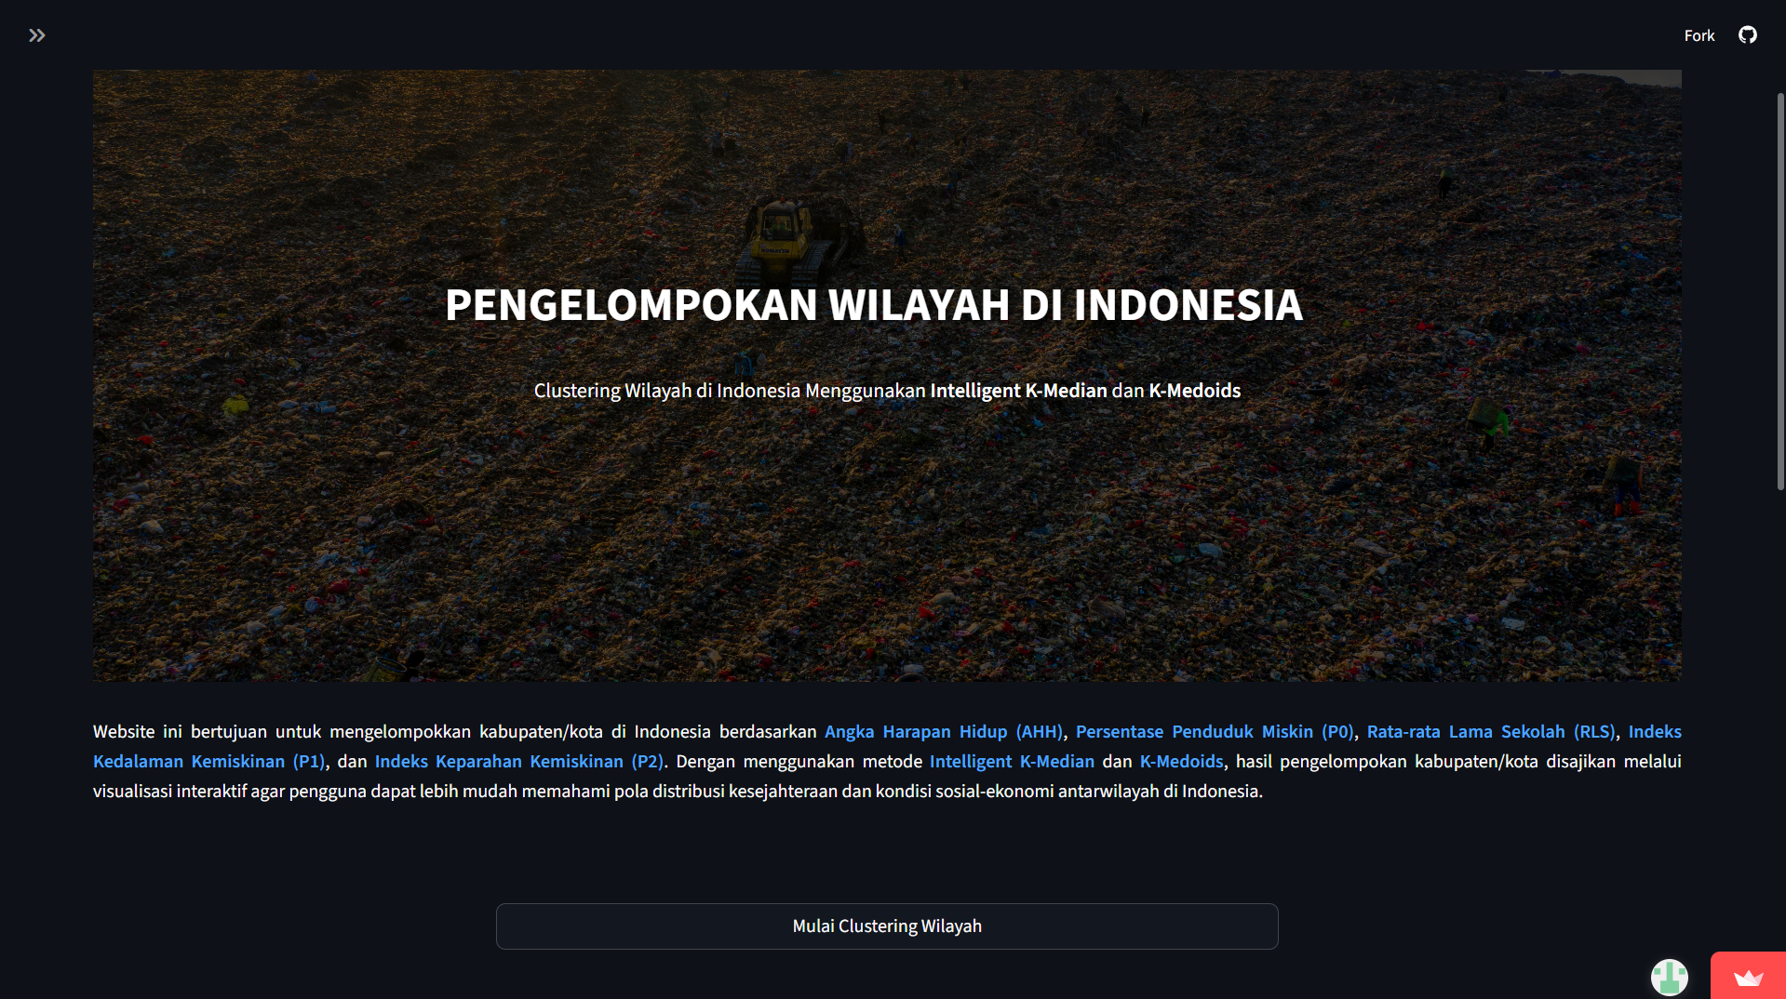

1. Upload Dataset

Pada halaman Clustering Wilayah tersedia fitur untuk mengunduh template dataset yang telah disediakan. Template dataset harus diisi sesuai format yang telah ditentukan, kemudian diunggah kembali melalui website. Setelah proses unggah berhasil, sistem akan menampilkan preview berupa tabel dari dataset yang telah diunggah.

1. Memilih parameter yang ingin digunakan

Setelah dataset berhasil diunggah, langkah berikutnya adalah menentukan parameter yang akan digunakan. Parameter yang dapat dipilih meliputi:

* Metode *clustering* (*Intelligent K-Median* atau *K-Medoids*)
* Fitur yang digunakan (*preset* atau dipilih secara manual)
* Rentang tahun yang ingin di analisis
* Jumlah *cluster* (khusus untuk metode *K-Medoids*)
* Metrik jarak yang digunakan

1. Menjalankan clustering

Setelah dataset diunggah dan parameter ditentukan, proses clustering dapat dijalankan dengan menekan tombol “Jalankan Clustering”. Sistem kemudian akan memproses data dan mengarahkan ke halaman Hasil Clustering.

1. Tabel Hasil Clustering

Pada halaman Hasil Clustering, pengguna dapat melihat tabel yang menampilkan hasil pengelompokan setiap kota/kabupaten di Indonesia, termasuk tahun, nilai seluruh fitur, serta informasi cluster masing-masing wilayah. Pengguna juga dapat melihat ringkasan jumlah anggota per cluster yang disajikan dalam bentuk tabel maupun visualisasi. Selain itu, tersedia ringkasan jumlah anggota per cluster yang ditampilkan dalam bentuk tabel maupun visualisasi, serta bagian analisis hasil cluster. Seluruh hasil tersebut dapat diunduh oleh pengguna dalam format Excel maupun PDF untuk keperluan dokumentasi atau analisis lanjutan.

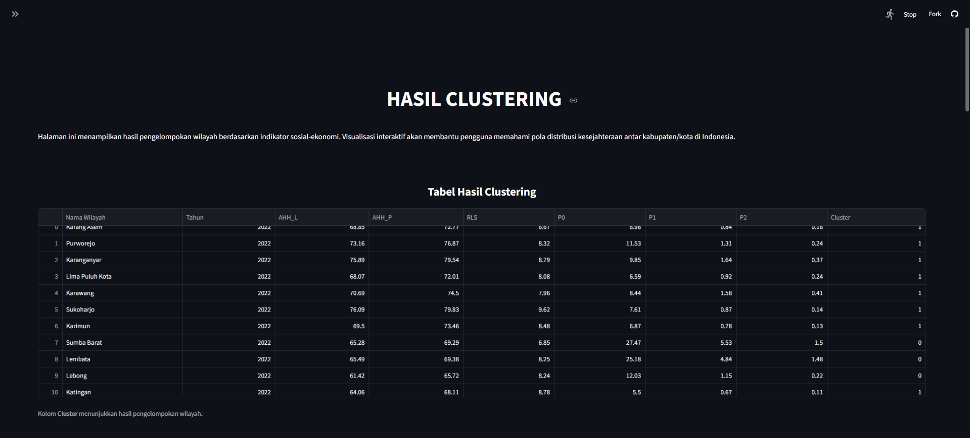

1. Visualisasi Clustering dan Pemetaan

Setelah melihat tabel hasil *clustering*, pengguna dapat mengakses berbagai bentuk visualisasi hasil. Bagian *Evaluasi Hasil Clustering* menampilkan nilai *silhouette* untuk setiap cluster, nilai *silhouette score* keseluruhan, nilai *Davies-Bouldin Index*, serta waktu komputasi dalam satuan detik. Selanjutnya, pengguna dapat melihat visualisasi berupa korelasi antar variabel, sebaran dan distribusi indikator per cluster, serta peta sebaran indikator interaktif. Seluruh visualisasi tersebut dapat diunduh dalam format *PNG* maupun *PDF*.

1. Login, Register, dan Profile

Pengguna dapat melakukan login apabila sudah memiliki akun atau melakukan register jika belum terdaftar, dan setelah berhasil masuk akan diarahkan ke halaman beranda. Pada menu Profile, pengguna dapat melihat informasi akun, mengganti nama pengguna (username), melakukan logout, maupun menghapus akun. Fitur ini diperlukan apabila pengguna ingin menyimpan dan mengakses riwayat aktivitas clustering.

1. Melihat Halaman Riwayat Clustering

Setelah melakukan proses login, pengguna dapat melakukan navigasi ke halaman *Riwayat Clustering* untuk melihat riwayat aktivitas yang telah dilakukan. Riwayat ditampilkan dalam bentuk tabel yang memuat informasi tanggal, metode *clustering*, fitur yang digunakan, rentang tahun, jumlah *cluster*, metode jarak, nilai *silhouette*, nilai *Davies-Bouldin Index*, serta waktu komputasi. Pengguna juga dapat mengunduh tabel riwayat aktivitas tersebut dalam format *Excel* maupun *PDF*.

1. Melihat Halaman Petunjuk Penggunaan Website

Pada halaman Petunjuk Penggunaan Website, pengguna dapat mengunduh manual book yang berisi panduan penggunaan, termasuk cara menjalankan proses clustering, cara mengisi dataset, serta penjelasan mengenai fitur utama. Selain itu, halaman ini juga memuat informasi istilah yang digunakan pada website, seperti Intelligent K-Median dan K-Medoids.

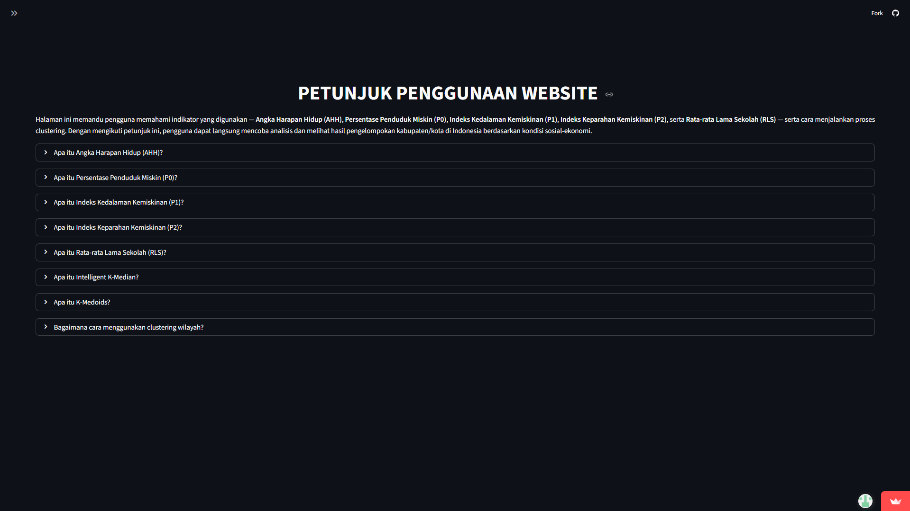

1. Melihat Halaman Tentang Website

Pada halaman Tentang Website, pengguna dapat melihat gambaran umum mengenai tujuan serta kontribusi dari pembuatan aplikasi. Halaman ini memberikan konteks tambahan agar pengguna lebih memahami latar belakang dan sistem yang digunakan.

Petunjuk Pengisian Dataset

Template dataset yang diberikan berbentuk file Excel (.xlsx). File ini berisi header sesuai fitur yang digunakan, yaitu, Nama Wilayah, Tahun, Angka Harapan Hidup Laki-Laki (AHH_L), Angka Harapan Hidup Perempuan (AHH_P), Persentase Penduduk Miskin (P0), Indeks Kedalaman Kemiskinan (P1), Indeks Keparahan Kemiskinan (P2), dan Rata-Rata Lama Sekolah (RLS), serta dilengkapi satu entri contoh.

Ketentuan pengisian adalah sebagai berikut:

1. Setiap kolom harus diisi lengkap sesuai format yang diberikan, tanpa menambah atau mengurangi kolom.
2. Pastikan tidak ada sel yang kosong pada baris data.
3. Nama Wilayah wajib diisi dengan nama kabupaten/kota di Indonesia menggunakan format Pascal Case (misalnya Kota Jakarta Barat, bukan KOTA JAKARTA BARAT).
4. Seluruh fitur (AHH_L, AHH_P, P0, P1, P2, RLS) harus diisi dengan angka desimal.
5. Dataset harus disimpan dalam format Excel (.xlsx) sebelum diunggah ke website.

